1. 下载WAMP程序，安装到指定目录
2. 打开Apache的配置文件apache/conf/httpd.conf，并去掉#Include conf/extra/httpd-vhosts.conf前面的#
3. 打开Apache的apache/conf/extra下的次配置文件httpd-vhosts.conf
4. 配置虚拟目录

<VirtualHost *:80>

DocumentRoot "D:/develop_code/myCode/CrazySoldier/1/"

ServerName jingzztech.xyz/tech

<Directory "D:/wamp/website/a.com">

Options Indexes FollowSymLinks

AllowOverride None

Order allow,deny

Allow from all

</Directory>

</VirtualHost>

DocumentRoot 指向你的index.php文件所在目录

1. 修改host文件

C:/WINDOWS/system32/drivers/etc中的hosts文件中添加

127.0.0.1 jingzztech.xyz

1. 打开apache/conf/httpd.conf文件，搜索Deny from all，将其替换为Allow from all

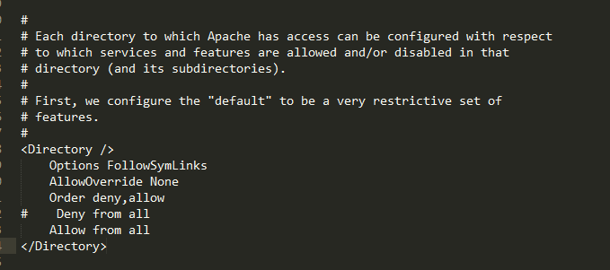

1. 重启wampapache服务

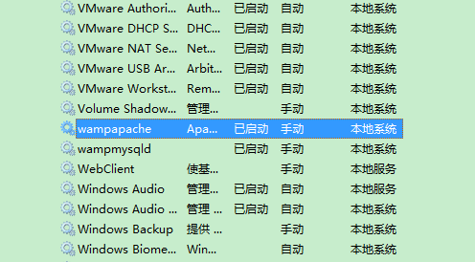

1. 浏览器访问 <http://jingzztech.xyz/>